Interfaces graphiques 1
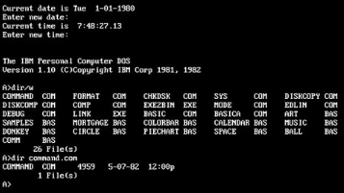
Introduction aux interfaces graphiques
Avant : Interfaces en ligne de commande
  - Les utilisateurs devraient taper des commandes textuelles précises pour exécuter des programmes, manipuler des fichiers, ou interagir avec le système ;
  - Demandait une connaissance approfondie des commandes et rendait les systèmes peu accessibles aux non-initiés.
Interfaces graphiques (GUI) Une interface graphique (Graphical User Interface ou GUI) est un moyen de communication visuel et interactif entre l’utilisateur et la machine, facilitant et la d’applications grâce à des éléments visuels tels que les fenêtres, boutons et icônes.
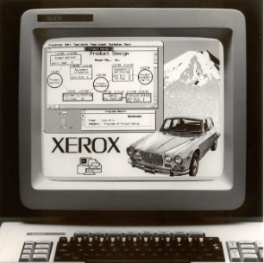
Origine : Conçue dans les années 1970 par les ingénieurs de Xerox PARC pour remplacer les interfaces en ligne de commande.
Xerox Star Workstation (1981) : Premier GUI commerciale
  - En 1981, Xerox lance la première station de travail équipée d’une interface graphique (GUI) : la Xerox Star 8010.
  - Innovation :
    - Introduction de concepts fondamentaux : fenêtres, icônes, menus déroulants et la souris ;
    - Premières représentations graphiques d’éléments du bureau, comme les dossiers et documents ;
    - Simplification des interactions grâce à la manipulation directe d’éléments visuels.
  - Impact : Bien que coûteuses et limité en diffusion, la Xerox Star a influencé les interfaces de futurs systèmes comme le Macintosh d’Apple et Windows de Microsoft.
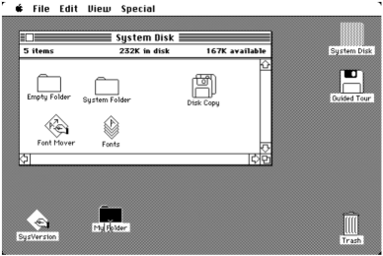
Apple Macintosh Desktop (1984)
  - Apple lance le Macintosh en 1984, rendant les interfaces graphiques accessibles au grand public avec une approche intuitive ;
  - Elle s’inspire des concepts développés au Xerox PARC (fenêtres, icônes, menus déroulants) pour créer une interface simple et conviviale.

Les éléments d’une interface graphique
  - Eléments interactifs : Boutons, champs de texte, cases à cocher, liste déroulantes, etc., permettant à l’utilisateur d’interagir directement avec l’application ;
  - Composants de navigation : Menus, barres de navigation, onglets, facilitant la circulation dans l’application et l’accès aux différentes fonctionnalités ;
  - Zones d’affichage : Fenêtre, panneaux labels, utilisés pour afficher des informations et organiser l’interface
  - Système événementiel : Mécanisme en arrière-plan qui surveille les actions de l’utilisateur (clics, saisies, etc.) et déclenche des réponses appropriées.
Composants et conteneurs
Composants
  - Un composant est un élément de l’interface utilisateur permettant l’interaction, comme un bouton, une zone de texte ou une liste déroulante ;
  - Les composants sont les blocs de base pour construire une interface utilisateur graphique ;
  - Ils sont visibles par l’utilisateur et réactif aux actions, comme les clics de souris ou la saisie clavier.
Conteneurs
  - Un conteneur est un élément qui organise et contient des composants ou d’autres conteneurs ;
  - Les conteneurs agissent comme des structures permettant d’organiser ;
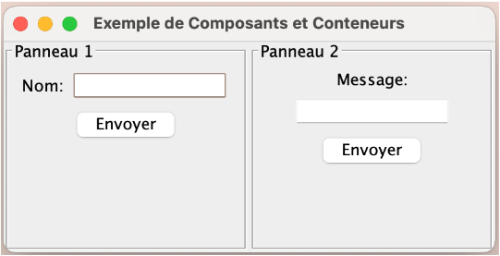
  - Ils peuvent contenir plusieurs composants et les disposer selon différentes mises en page (layouts).
Exemple
  - Conteneur principal : Fenêtre de l’application ;
  - Sous-conteneurs : Les deux panneaux placés à l’intérieur de la fenêtre.
  - Plusieurs composants : Labels, champs de texte, et boutons.
Les conteneurs permettent de structurer l’interface en regroupant et en disposant les composants de manière organisée.
Historique des bibliothèques pour les interfaces graphiques en Java
  - JDK $≤$ 1.1 = AWT (Abstract Window Toolkit) :
    - Package $java.awt$ ;
    - Première bibliothèque pour créer des interfaces graphiques en Java ;
    - Toujours supportée, mais rarement utilisée pour de nouveaux développements ;
    - Certains modules comme $java.awt.event$ restent importants pour la gestion des événements.
  - JDK $≥$ 1.2 = Introduction de Swing :
    - Package $javax.swing$ ;
    - Fournit des composants graphiques plus sophistiqués et flexibles ;
    - Les noms de composants Swing </span> commencent ssouvent par « J » (exemple : $JButton$, $JPanel$).
SWING a remplacé AWT pour la plupart des application, offrant plus de fonctionnalités et un look-and-feel personnalisable.
  - Depuis 2008 = JavaFX
    - Conçu pour remplacer Swing dans les applications modernes ;
    - Offrant un support avancé pour les animations, le multimédia, et le style CSS ;
    - Plus adapté aux interfaces modernes et interactives.
Note : JavaFX n’est plus inclus dans le JDK à partir de Java 11, mais peut être ajouté comme module.
AWT (Abstract Window Toolkit)
  - Introduit avec Java 1.0 en 1995 par Sun Microsystems ;
  - Objectif initial : Offrir une bibliothèque graphique portable pour des applications Java basiques ;
  - Utilise les composants natifs de chaque systèmes d’exploitation (Windows, MacOS, Unix), assurant une compatibilité multiplateforme ;
  - AWT marqué le début des interfaces graphiques en Java mais a rapidement révélé des limitations dues à sa dépendances aux composants natifs.

Architecture et fonctionnement de AWT
  - Composants lourds (heavyweight) : Chaque composant AWT correspond à un composant natif, ce qui rend les interfaces plus « lourdes » ;
  - Evénements (Events) : AWT utilise un modèle de gestion d’événements, introduit dans Java 1.1, où chaque composant peut écouter et réagir aux événements (clics, saisie de texte, etc.).
Conteneurs et disposition :
  - Les composants sont placés dans des conteneurs ($Frame$, $Panel$, etc.) ;
  - Utilise des Layout Managers ($FlowLayout$, $BorderLayout$, $GridLayout$) pour organiser les composants.
Principaux composants de AWT
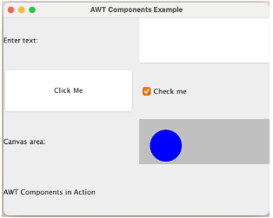
  - Frame : Fenêtre principale pour afficher des composants ;
  - Panel : Zone rectangulaire pour regrouper des composants liés ;
  - Button : Bouton interactif pour les actions utilisateur ;
  - Label : Affiche un texte statique ;
  - TextField : Champ de saisie pour le texte ;
  - Checkbox : Permet des sélection multiples ;
  - Canvas : Surface pour dessiner des graphiques personnalisés.

Utilisation d’AWT aujourd’hui
Certains éléments d’AWT restent pertinents et sont toujours utilisés aujourd’hui :
  - Gestion des événements : Le package $java.awt.event$ est essentiel pour gérer les interactions utilisateur, comme les clics de souris, les frappes de clavier, et les autres actions de l’utilisateur ;
  - Classes de base pour les composants : Certaines classes AWT sont utilisées comme classes de base pour les composants graphiques dans Swing (par exemple, $Component$, $Container$), car Swing est construit sur AWT hérite de certaines de ses classes ;
  - Fonctions de dessin : Le package $java.awt.Graphics$ fournit des méthodes pour le dessin 2D basique. Bien que Swing soit maintenant préféré pour les interfaces graphiques, $Graphics$ reste utilisé pour des opérations de dessin personnalisées (ex dans $paintComponent\left( \right)$ dans Swing).
Swing
  - Construit sur la base d’AWT, mais fournit des composants d’interface plus riches et flexibles ;
  - Utilise AWT pour les événements et certaines fonctionnalités de bas niveau ;
  - Les composants Swing légers : Tous les éléments graphiques sont entièrement dessinés et gérés par Java sans nécessiter de composant natif du système.
    - Cela rend les interfaces Swing plus rapides et cohérentes en apparence et en comportement, peu importe l’OS.
Le concept de Look-and-Feel dans Swing
  - Swing permet de choisir entre plusieurs apparences, appelées Look-and-Feel (L&F).
Types de Look-and-Feel disponibles :
  - Metal (Java Look-and-Feel) : L’apparence par défaut, renommée de « Metal » à « Java Look-and-Feel » ;
  - Nimbus : Introduit dans Java 7, permet une meilleur adaptation aux résolutions d’écran.
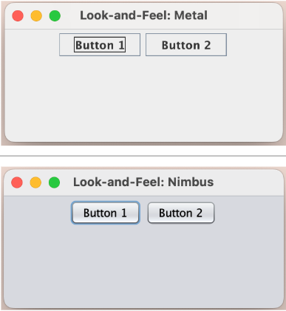
Les utilisateurs peuvent personnaliser le Look-and-Feel de leur application. Par défaut, Metal Look-and-Feel est utilisé.
Exemple : Look-and-Feel Metal vs Nimbus
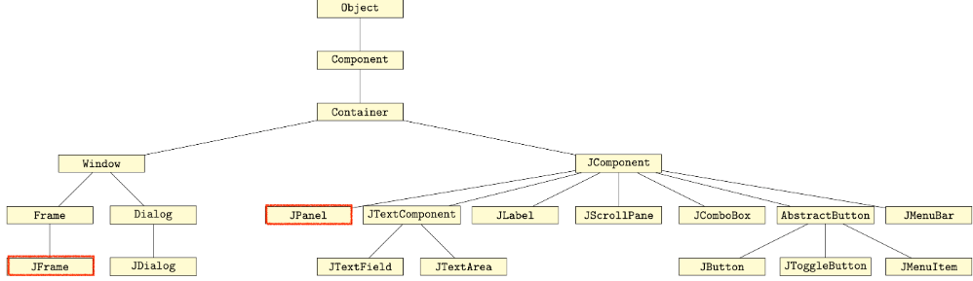
Hiérarchie des classes
Conteneurs de haut niveau en Java Swing Les principaux conteneurs de haut niveau dans Swing sont : $JFrame$ et $JPanel$.
  - JFrame :
    - Représente la fenêtre principale de l’application ;
    - Pour créer une fenêtre, il est courant de définir une classe qui étend $JFrame$.
  - JPanel :
    - Un $JPanel$ est un conteneur utilisé pour regrouper plusieurs composants graphiques dans une même zone ;
    - Il est affiché comme un panneau vide, sur lequel on peut ajouter des composants comme des boutons, champs de texte, etc. ;
    - Les $JPanel$ sont souvent utilisés pour organiser la mise en page des composants dans une fenêtre $JFrame$.
Une $JFrame$ peut contenir plusieurs $JPanel$, chaque $JPanel$ organisant une section spécifique de l’interface.
Les fenêtres (frames) :
  - En Java, le terme frame est utilisé pour ce qu’on appelle généralement une « fenêtre » ;
  - Dans Swing, les frames sont représentés par la classe $JFrame$ ;
  - Une fenêtre basique contient :
    - Une barre de titre avec des boutons (fermer, maximiser, icône) ;
    - Le content panne en dessous ;
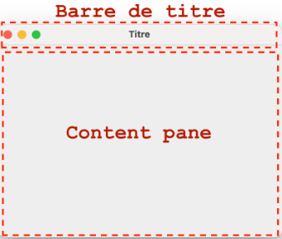
  - Le content panne (ou « conteneur de contenu ») est le conteneur principal d’une fenêtre où les composants graphiques, comme les boutons, les champs de texte et autres, sont placés.
Apparence : La présentation (bordure, boutons) varie selon le système d’exploitation (Windows, MacOS, Linux).
Ma première fenêtre [Fenêtre.java]
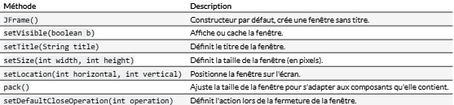
L’utilisateur peut manipuler la fenêtre comme toute autre fenêtre d’un logiciel de bureau : Ajuster la taille, déplacer, réduire en icône.
Méthodes utiles de JFrame
Quelques explications :
  - $JFrame\left( \right)$ : Crée une fenêtre sans la montrer à l’écran. Pour l’afficher il faut utiliser $setVisible\left(true\right)$ ;
  - $setLocation\left(int horizontal, int vertical\right)$ : Positionne le coin supérieur gauche de la fenêtre.
La méthode $pack\left( \right)$ La méthode $pack\left( \right)$, utilisée avec les objets de type $JFrame$, redimensionne la fenêtre pour qu’elle s’ajuste exactement à la taille nécessaire pour afficher tous les composants qu’elle contient, en respectant leurs tailles et préférences.
  - $pack\left( \right)$ Prend en compte les tailles préférées de chaque composant dans la fenêtre ;
  - La méthode calcule automatiquement la taille minimale nécessaire pour afficher tous les composants sans qu’il y ait de chevauchement ou de découpage ;
  - Elle est utile lorsqu’une fenêtre a plusieurs composants et qu’on ne veut pas définir manuellement sa taille.
[Fenetre.java, class Pack]
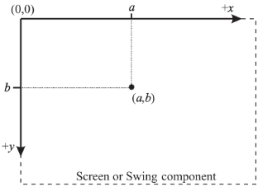
La méthode $setLocation\left( \right)$ La méthode $setLocation\left(int a, int b\right)$ permet de positionner la fenêtre à des coordonnées précises sur l’écran.
  - $a$ : Position horizontal (en pixels) du coin supérieur gauche de la fenêtre ;
  - $b$ : Position verticale (en pixels) du coin supérieur gauche de la fenêtre.
Gérer la taille et la position de la fenêtre avec $Toolkit$
Obtenir la taille de l’écran :
  - $Toolkit.getDefaultToolkit\left( \right).getScreenSize\left( \right)$ Retourne un objet $Dimension$ représentant la résolution de l’écran en pixels ;
  - $Dimension$ possède deux attributs :
    - $width$ : Largeur de l’écran ;
    - $height$ : Hauteur de l’écran.
Exemple d’utilisation [Fenetre.java, class Taille]
Centrer une fenêtre sur l’écran Pour centrer une fenêtre, calculer les coordonnées $\left(x, y\right)$ en soustrayant la taille de la fenêtre de la taille de l’écran, puis en divisant par 2. [Fenetre.java, class Taille]
Adapter la taille de la fenêtre à l’écran
On peut définir la taille de la fenêtre en fonction de la résolution de l’écran, par exemple en prenant 80% de la largeur et de la hauteur : $fenetre.setSize\left(\left(int\right)\left(screenWidth^{*}0.8\right), \left(int\right)\left(screenHeight^{*}0.8\right)\right)$
Plein écran : $fenetre.setExtendedState\left(JFrame.MAXIMIZED_BOTH\right)$ permet d’étendre la fenêtre pour occuper tout l’écran, sans avoir besoin de calculs manuels.
Utilité : Ces méthodes permettent de rendre la fenêtre plus adaptable sur différents écrans de résolutions.
Gérer la fermeture de la fenêtre
Par défaut, cliquer sur « Fermer » rend la fenêtre invisible, mais ne termine pas l’application.
  - Utiliser $setDefaultCloseOperation\left(JFrame.EXIT_ON_CLOSE\right)$ pour terminer l’application lors de la fermeture.
    - Si non défini, chaque nouvelle fenêtre créée reste active en arrière-plan, ce qui consomme des ressources.
Autres options :
  - DO_NOTHING_ON_CLOSE ;
  - HIDE_ON_CLOSE : Rend la fenêtre invisible sans libérer les ressources (par défaut) ;
  - DISPOSE_ON_CLOSE : Cache la fenêtre et libère toutes les ressources associées ; celles-ci seront réallouées si la fenêtre redevient visible ;
  - EXIT_ON_CLOSE : Termine le programme lorsque la fenêtre est fermée.

Etendre la classe $JFrame$
  - Il est courant d’étendre la classe $JFrame$ pour définir des comportements spécifiques pour la fenêtre et ajouter des fonctionnalités sur mesure ;
  - Permet de contrôler l’apparence et le contenu de la fenêtre sans avoir à configurer chaque détail chaque fois qu’on crée une instance.
[MaFenetre.java]
JPanel = Conteneur pour organiser les composants
  - $JPanel$ est un conteneur utilisé pour regrouper d’autres composants graphiques.
  - Utiliser pour organiser l’interface en section logique :
    - Peut contenir divers composants Swing : Boutons, étiquettes, champs de texte, etc.
    - Permet d’appliquer un layout manager spécifique pour organiser les composants qu’il contient.
Une fenêtre avec des boutons [Fenetre.java, class Button]

Layout managers
Layout Manager (Gestionnaire de Disposition)
  - En Java, chaque conteneur peut avoir un layout manager (gestionnaire de disposition) ;
  - Le layout manager contrôle la manière dont les composants sont positionnés et dimensionnés à l’intérieur du conteneur.
Types de layout managers par défaut :
  - JPanel : Utilise par défaut le FlowLayout ;
  - JFrame : Utilise par défaut le BorderLayout.
Remarque : Le layout manager par défaut peut être modifié pour répondre aux besoins spécifiques de l’interface.
Utiliser la méthode $setLayout$ pour changer de gestionnaire de disposition : [Fenetre2.java, class Gestion]
Les principaux layout managers (Liste non-exhaustive)
- FlowLayout : Organise les composants horizontalement, de gauche à droite ;
- BoderLayout : Divise l’espace en cinq régions (Nord, Sud, Est, Ouest, Centre) ;
- GridLayout : Organise les composants en une grille à taille fixe ;
- BoxLayout : Aligne les composants en ligne ou en colonne ;
- GridBagLayout : Layout le plus flexible mais le plus complexe, permet un positionnement plus précis.
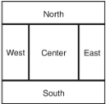

BorderLayout Gestionnaire de disposition qui divise un conteneur en cinq régions : NORTH, SOUTH, EAST, WEST, CENTER.
  - Chaque zone contenir un seul composant ;
  - Chaque zone occupe tout l’espace disponible si les autres zones sont vides ;
  - $add\left(component\right)$ ajoute le composant par défaut dans la zone CENTER.
Attention : Si plusieurs composants sont ajoutés sans spécifier de zone, ils se superposeront.
  - Utiliser $add\left(component, BoderLayout.NORTH\right)$ pour ajouter un composant dans la zone NORTH.
[Fenetre2.java, class Border]
FlowLayout
  - Les composants conservent leur taille et sont placés les uns à côté des autres, en suivant le flux de la ligne ;
  - Lorsque l’espace disponible est épuisé sur une ligne, le placement continue automatiquement sur la ligne suivante.
[Fenetre2.java, class Flow]
  - Par défaut, les composants sont centrés dans le conteneur, mais on peut ajuster l’alignement pour les placer à gauche, à droite, ou au centre ;
  - Espacement : Peut être configuré pour ajuster la marge entre les composants et les bords du conteneur.
Le contenu se réorganise quand la taille du conteneur change (par exemple, en redimensionnant la fenêtre).
GridLayout
  - Gestionnaire de mise en page qui organise les composants en une grille rectangulaire avec un nombre fixe de lignes et de colonnes ;
  - Chaque cellule de la grille a la même taille, et les composants sont placés un par un, de gauche à droite, puis de haut en bas.
$new GridLayout\left(int rows, int cols, int hgap, int vgap\right)$
    - $rows$ : Nombre de lignes dans la grille ;
    - $cols$ : Nombre de colonnes dans la grille ;
    - $hgap$ : Espacement horizontal entre les cellules ;
    - $vgap$ : Espacement vertical entre les cellules.
Si $rows$ et $cols$ est défini à zéro, il s’adaptera automatiquement en fonction de l’autre dimension.
Exemple d’utilisation d’une calculatrice [Fenetre2.java, class Calculatrice]
Exemple complet [Calculatrice.java]
Remarque : Les composants changent de taille mais ne se déplacent pas lorsque le conteneur change de dimensions.
Positionner sans layout Si besoin, il est possible de positionner les composants dans un conteneur sans gestionnaire de disposition (positionnement absolu) [Fenetre2.java, class NoLayout]

Gestion des événements
Programmation séquentielle vs événementielle
Programmation séquentielle :
  - Les commandes s’exécutent dans l’ordre où elles sont écrites ;
  - Le déroulement est prédéfini : il reste le même (même si des embranchements choisissent des chemins différents) ;
  - Le programme avance étape par étape selon le code.
Programmation événementielle :
  - Le programme « écoute » des événements (clics, touches, minuteurs, I/O…) et réagit quand ils se produisent ;
  - Certaines commandes ne s’exécutent qu’en réponse à ces interactions ;
  - La séquences d’instructions n’est pas figée : Elle dépend des évènements.
Gestion des événements en Java
Quand l’utilisateur interagit avec une interface graphique (clic, touche, etc.), des événements sont générés ;
Modèle de délégation d’événements : la source émet un événement et délègue la réaction à un écouteur enregistré ;
(Façon de gérer les interactions utilisateur en séparant les rôles de ceux qui émettent les événements et de ceux qui y réagissent).
Trois éléments :
  - Source d’événements : Composant qui produit l’événement (bouton, champ, fenêtre…) ;
  - Objet événement : Lorsqu’un événement se produit, il est encapsulé dans un objet événement (ex : $ActionEvent$ pour un clic de bouton) qui contient des informations sur l’événement (comme la source de l’événement et des détails contextuels) ;
  - Ecouteurs d’événements : Ce sont des objets qui « écoutent » les événements émis par les sources d’événement et qui contiennent le code pour y réagir. Un écouteur doit implémenter une interface spécifique (comme $ActionListener$ pour les boutons).
Résumé
  - Lorsqu’un événement (ex : clic) se, produit sur un composant, cet événement est envoyant aux écouteurs de ce composant ;
  - Un écouteur est un objet qui « écoute » les événements et réagit en permanence.
Exemple :
  - Sur un bouton $JButton$, on peut ajouter un écouteur qui réagit lorsqu’il est cliqué.
Processus de gestion d’événements
- Un écouteur s’enregistre auprès d’une source d’événements pour recevoir ses événements ;
- Lorsqu’un événement se produit, la source envoie un objet événement à chaque écouteur enregistré ;
- L’écouteur réagit en fonction des informations contenues dans l’objet événement.

L’interface $ActionListener$
L’interface $ActionListener$ déclare une seule méthode : $actionPerformed\left(ActionEvent e\right)$ ;
Cette méthode est appelée automatiquement quand une action est effectuée sur un composant (comme un clic sur un bouton) ayant enregistré cet écouteur.
Exemple = Cliquer sur un bouton Objectif : Quand on clique sur le bouton, un message « Bouton cliqué ! » s’affiche dans la console.
[Bouton.java]
Explications :
  - Définition d’un $ActionListener$ ;
  - Enregistrement de l’écouteur avec $addActionListener\left( \right)$ ;
Lorsque le bouton est cliqué, l’événement est déclenché et la méthode $actionPerformed$ est exécutée.
Simplifier le code avec les classes anonymes et les expressions lambda [Bouton.java]
Exemple : Formulaire de saisie avec validation Objectif : Créer une application simple où l’utilisateur saisit son nom, et valide avec un bouton.
Composants utilisés
  - $JTextField$ : Pour la saisie de texte ;
  - $JButton$ : Pour soumettre l’action ;
  - $JLabel$ : Pour les messages.
JLabel
  - $JLabel$ Est un composant graphique utilisé pour afficher du texte ou des images ;
  - Principalement utilisé pour fournir des instructions, titres ou messages statiques ;
  - Le texte d’un $JLabel$ peut-être personnalisé et aligné selon les besoins de l’interface.
$JLabel label=new JLabel\left("Entrer votre nom : "\right);$ $label.setHorizontalAlignment\left(SwingConstants.CENTER\right);$ // Centre le texte
$SwingConstants$ : $SwingConstants$ est une interface utilitaire qui regroupe des constantes (ex, $LEFT$, $CENTER$, $RIGHT$, $TOP$, $BOTTOM$, $HORIZONTAL$, $VERTICALE$). Elles servent à exprimer des alignements, des positions et des orientations dans de nombreux composants Swing.
JTextField
  - $JTextField$ Est un champ de texte qui permet à l’utilisateur de saisir une seule ligne de texte ;
  - Couramment utilisé dans les formulaires ou pour recueillir des entrées de l’utilisateur ;
  - On peut spécifier la longueur initiale en nombre de colonnes (nombre de caractères visibles).
Exemple d’usage : $JTextField textField=new JTextField\left(20\right);$ // Champ de texte de 20 colonnes.
Quelques méthodes utiles :
  - $setText\left(String Text\right)$ : Définir ou modifier le texte affiché dans le champ ;
  - $setColumns\left(int columns\right)$ : Définir le nombre de colonnes visibles (largeur initiale) ;
  - $setEditable\left(boolean editable\right)$ : Rendre le champ éditable ou non.
[Field.java]
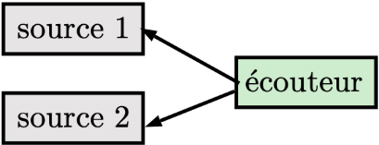
Gestion des événements
  - $bouton.addActionListener\left(…\right)$ : Associe un écouteur d’action au bouton. Quand le bouton est cliqué, $actionPerformed$ est déclenché ;
  - $actionPerformed$ : Cette méthode est appelée lors du clic du bouton. Elle doit récupérer le texte du $JTextField$ et mettre à jour le $JLabel$ pour afficher un message de bienvenue
Un seul écouteur pour plusieurs sources d’événements
  - Un écouteur d’événements peut être enregistré sur plusieurs sources ;
  - Cela permet de centraliser la gestion des actions et de simplifier le code en évitant plusieurs écouteurs identiques ;
  - Exemple : Un seul $ActionListener$ pour gérer les clics sur plusieurs boutons.
Identification de la source dans $actionPerformed$ : Utiliser $getSource\left( \right)$ pour déterminer quel composant a déclenché l’événement.
Exercice = Un écouteur pour deux boutons [Ecouteur.java]

Dessiner sur un composant
Dessiner dans un $Jpanel$
  - Pour afficher des graphiques, il est possible d’utiliser des panneaux $(JPanel$) comme des toiles de dessin ;
  - La méthode centrale pour dessiner est $paintComponent$, une méthode de la classe $JPanel$ ;
  - Tout le code de dessin est placé dans la méthode $paintComponent$ du $JPanel$ ;
  - La méthode $paintComponent$ est automatiquement appelée par le système lorsque cela est nécessaire, par exemple
La méthode $paintComponent$
  - Héritage : $paintComponent$ est héritée de $JComponent$.
[Dessin.java]
Rôle : $paintComponent$ est une méthode utilisée pour dessiner dans un $JPanel$ ou tout autre composant héritant de $JComponent$.
  - Reçoit un paramètre $g$ de type $Graphics$, une classe abstraite de la bibliothèque AWT ;
  - $Graphics$ fournit les méthodes nécessaires pour dessiner dans le panneau ;
  - On redéfinit $paintComponent$ pour ajouter nos propres commandes de dessin.
Important : Commencer par $super.paintComponent\left(g\right);$ pour le dessin de l’arrière-plan.
Exemple de redéfinition de $paintComponent$ [Dessin.java, class Panneau]
Les commandes de dessin avec $Graphics$ La clase $Graphics$ fournit des méthodes pour dessiner des formes simples :
  - Lignes : $drawLine\left(x1, y1, x2, y2\right)$ ;
  - Rectangles : $drawRect\left(x, y, width, height\right)$ ;
  - Cercles et Ellipses : $drawOval\left(x, y, , width, height\right)$ ;
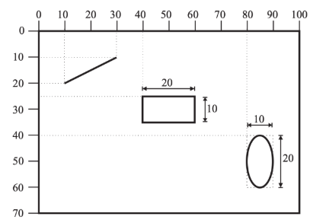
  - Texte : $drawString\left("Texte", x, y\right)$ ;
  - Formes remplies : $fillRect$, $fillOval$ ;
  - Couleur : $setColor\left(Color\right)$.
$drawLine\left(10, 20, 30, 10\right);$
$drawRect\left(40, 25, 20, 10\right);$
$drawOval\left(80, 40, 10, 20\right);$
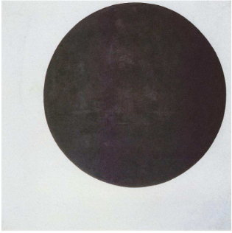
Exemple : Faire de l’art [Dessin.java, class Cercle]

Exercice …

